Муниципальное дошкольное лбразовательное бюджетное учреждение
Усть-Ярульский детский сад № 14 «Тополёк»

ПАСПОРТ
доступности для инвалидов
объекта и представляемых на нем услуг в сфере образования

2021

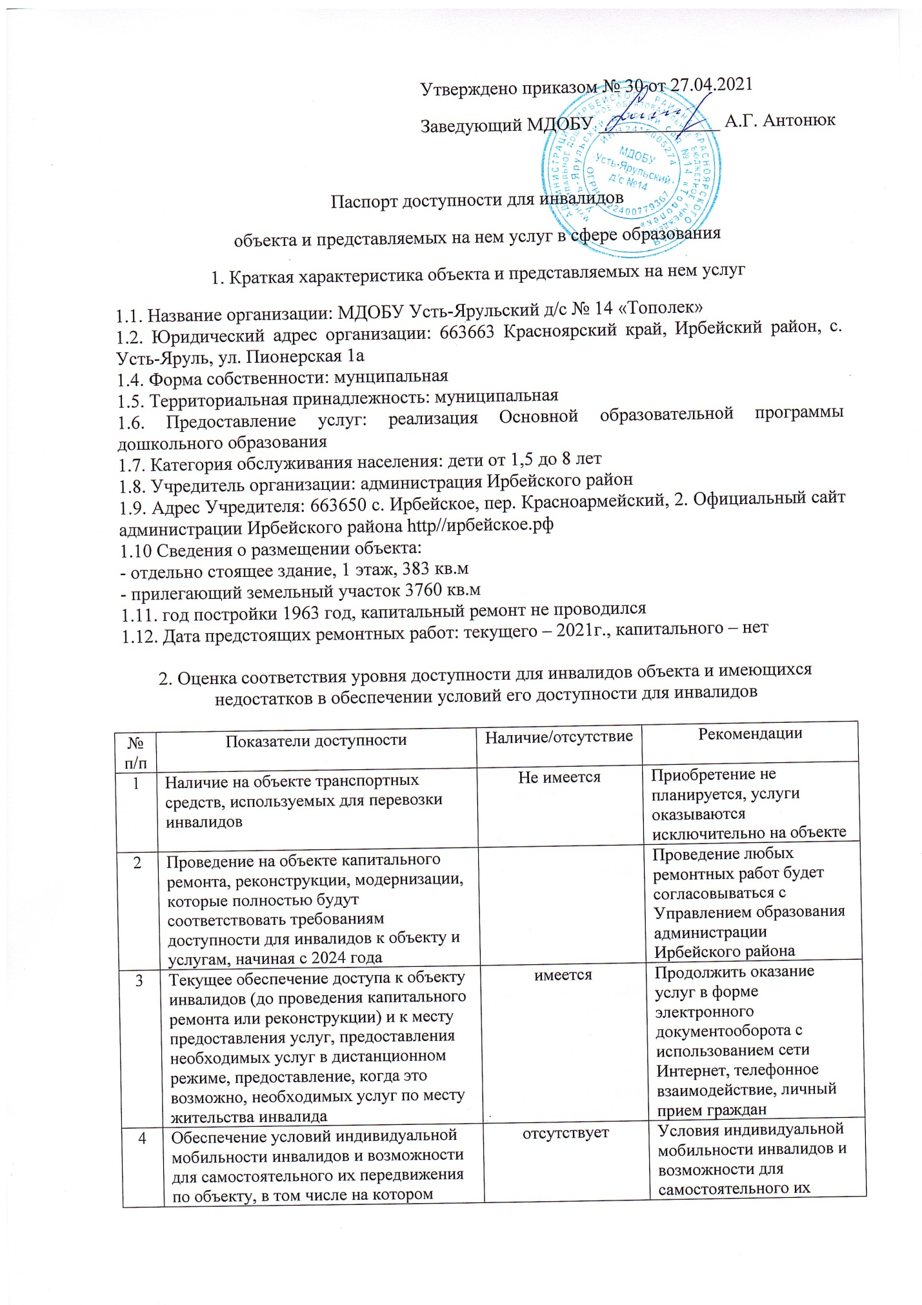

 | имеются:  - выделенная стоянка автотранспортных средств для инвалидов  - сменное кресло-коляска  - поручни  - пандус  - подъмная платформа (аппарель)  - раздвижные двери  - доступные входные группы  - доступные санитарно-гигиенические помещения  - достаточная ширина дверных проемов в стенах, площадках | отсутствует | передвижения по объекту с целью получения услуг в сфере образования будут выполнены частично. Проведение реконструкции объекта в части расширения дверных проемов в стенах и площадках будет проводиться при условии финансирования программы. Проведения ремонтных работ по подготовке санитарно-гигиенического помещения для лиц с нарушением ОДА. Выделение стоянки автотранспортных средст для инвалидов будет обеспечено по согласованию с Управлением образования района. Установка пандусов, поручней, приобретение сменного кресла-коляски запланировано произвести с учетом потребности инвалидов в получении непосредственных услуг на объекте, а так же с учетом финансирования
5 | Наличие на объекте надлежащего размещения оборудования и носителей ин формации, необходимых для обеспечения беспрепятственного доступа к объектам (местам предоставления услуг) с учетом ограничений жизнидеятельности инвалида, а так же надписей, знаков и иной текстовой и графической информации, выполненной рельефно-точечным шрифтом Брайля и на контрасном фоне | отсутствует | Приобретение оборудования и носителей ин формации запланировать с учетом потребности инвалидов в получении непосредственных услуг на объекте, а так же с учетом финансирования

3. Оценка соответствия уровня обеспечения услуг для инвалидов
№ п/п | Показатели доступности | Наличие/отсутствие | Рекомендации
1 | Наличие на объекте помещения, предназначенного для проведения массовых мероприятий, оборудованное индивидуальной петлей и/или звукоусиливающей аппаратурой | отсутствует | Приобретение индивидуальной петли и/или звукоусиливающей аппаратуры с целью полного исполнения условия доступности при наличии финансирования
2 | Предоставление (возможность) на объекте услуг с использованием русского жестового языка, допуском сурдопереводчика | отсутствует | При необходимости будет заключен договор по предоставлению сурдопереводчика и тифлосурдопереводчика
3 | Численность работников, предоставляющих услуги в сфере образования, прошедших инструктирование или обучение для работы с инвалидами по вопросам, связанным с обеспечением доступности для инвалидов объекта и услуг в соответствии с законодательством субъекта РФ | 12 | Проведение инструктирования 100% сотрудников в 3 квартале 2021г., далее проведение инструктажей обеспечивать с периодичностью 2 раза в год
4 | Наличие на объекте услуг в сфере образования, предоставляемых инвалидам с сопровождением ассистента-помощника | имеется | Введение новой штатной единицы не запланировано, организация помощи инвалидам будет включена в должностные инструкции сотрудников
5 | Наличие на объекте услуг в сфере образования, предоставляемых инвалидам с сопровождением тьютора | имеется | Введение новой штатной единицы не запланировано, организация помощи инвалидам будет включена в должностные инструкции сотрудников
6 | Численность педагогических работников, имеющих образование и/или квалификацию, позволяющую осуществлять обучение по адаптированным основным образовательным программам | 3 | Продолжить повышение квалификации педработников
7 | Численность детей-инвалидов в возрасте от 6 до 18 лет, получающих дополнительное образование | - | Данный показатель к ДОУ не относится
8 | Численность детей-инвалидов в возрасте от 1,5 до 8 лет, охваченных дощкольным образованием | 0 | -
9 | Численность детей-инвалидов, которым созданы условия для получения качественного обучения | 0 | -
10 | Официальный сайт объекта адаптирован для лиц с нарушением зруния (слабовидящих) | имеется | Адаптация сайта ДОУ для лиц с нарушением зруния (слабовидящих) проведена

4. Управленческие решения
№ п/п | Объемы и виды работ, необходимых для приведения объекта и порядка предоставления на нем услуг доступности для инвалидов в соответствие с требованиями законодательства РФ | Запланированные сроки выполнения
1 | Территория, прилегающая к зданию
1.1 | Выделение стоянки автотранспортных средств для инвалидов (по согласованию с ГИБДД)
1.2 | Установка знаков, указателей об объекте
2 | Доступные входные группы и возможность свободного передвижения инвалидов по объекту к месту получения услуг
2.1 | Разработка проектно-сметной документации и проведение ремонтных работ по обеспечению условия доступности объекта для инвалидов | До 2030 года
2.2 | Установка пандуса на входе
2.3 | Установка поручней (наружных и внутренних)
2.4 | Установка кнопки вызова на входе в здание для инвалидов
2.5 | Приобретение звукоусиливающей аппаратуры | До 2030 года
3 | Наличие на объекте надлежащего размещения оборудования и носителей информации для лиц с нарушением слуха и зрения
3.1 | Приобретение вывески с информацией об объекте, выполненной рельефно-точечным шрифтом Брайля и на контрастном фоне | До 2030 года
3.2 | Разработка информационных памяток об объекте и предоставляемых на нем услугах | Ежегодное обновление и дополнение при необходимости
4 | Предоставление услуг
4.1 | Предоставление инвалидам по слуху, при необходимости, услуги с использованием русского жестового языка и организацией допуска на объект сурдопереводчика и тифлосурдопереводчика | При необходимости
4.2 | Предоставление на объекте услуг в сфере образования, предоставляемых инвалидам с сопровождением ассистента-помощника | При необходимости
4.3 | Проведение инструктирования (или обучения) сотрудников по вопросам, связанным с обеспечением доступности для инвалидов объекта и услуг | Запланировано инструктирование 100% сотрудников 2 раза в год
4.4 | Внесение дополнений в должностные инструкции сотрудников по предоставлению услуг инвалидам и оказаниюим при этом необходимой помощи
4.5 | Формы предоставления услуг на объекте: в ходе личного приема граждан, электронного взаимодействия, консультирование по телефону | Продолжить данную работу
Период проведения работ: до 2030 года
Ожидаемы результат: доступность объекта маломобильным группам населения
Паспорт доступности размещен на официальном сайте ДОУ

5. Особые отметки
Паспорт сформирован на основании акта обследования объекта от 27.04.2021г. Комиссией, состав которой утвержден приказом № 29

МДОБУ Усть-Ярульский д/с № 14 осталяет за собой право вносить изменения и дополнения в Паспорт доступности объекта и предоставляемых на нем услуг с учетом финансирования и потребности в предоставлении услуг на качественно новом уровне с учетом изменения федерального и регионального законодательства

